**DOSSIER MACHINE**

F1.2 - Fiche technique

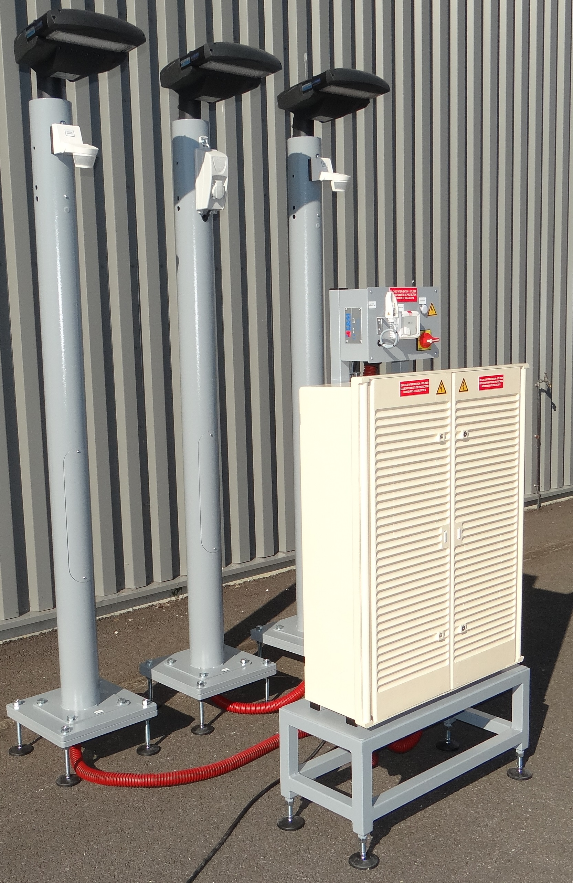

**DOSSIER MACHINE**

1 Fiche technique 1

2 Caractéristiques 2

2.1 Encombrement 2

2.2 Masses 2

2.3 Structure 2

2.4 Sources d’énergie 2

2.5 Niveau sonore 2

2.6 Sécurité 2

# Fiche technique

Type : SMART STREET – CY10

***Concepteur / constructeur :*** *ERM Automatismes Industriels*

***Coordonnées du constructeur :***

561, allée de Bellecour

84200 Carpentras (Vaucluse-France)

Tél. : +33 (0)4 90 60 05 68

Fax : +33 (0)4 90 60 66 26

E-mail=contact@erm-automatismes.com

Site internet : <http://www.erm-automatismes.com>



* Remarque : afin de faciliter le support technique, merci de privilégier le contact par e-mail avec une description du problème et tout document utile à sa résolution (photo, copie d’écran, …)

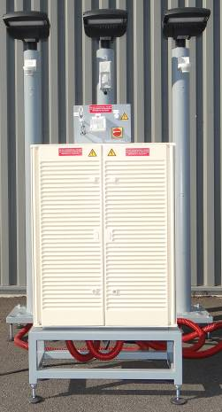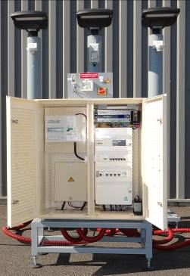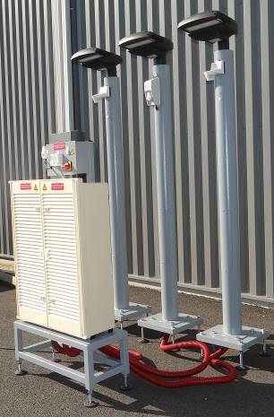

# Caractéristiques

## Encombrement

Ensemble armoire : 800 x 350 x 1600 mm (L × l × H)

Par mat : 380 x 380 x 2400 mm (L × l × H)

## Masses

Masse du châssis armoire : 80 kg

Masse d’un mât d’éclairage : 90 kg

## Structure

Châssis : mécano-soudé, acier peint et armoire en fibre de verre

## Sources d’énergie

Alimentation électrique : réseau monophasé 230 V alternatif 50 Hz, avec neutre et terre. Régime de neutre TT.

Le raccordement au réseau électrique est assuré par un câble souple d’alimentation HO7 RNF 3G2,5 mm² (hors fourniture) qui entre dans le coffret de sécurité pour se raccorder sur l’interrupteur-sectionneur principal (Q0). L’alimentation de ce câble doit être protégée par un disjoncteur muni d’un déclencheur différentiel 30 mA à immunité renforcée de type SI (hors fourniture).

Puissance absorbée : inférieure à 1 kW.

## Niveau sonore

< 60 dB

## Sécurité

Conforme aux normes CE.